Astronomi tegneserie
Tegneserien er en måde at beskrive og forenkle hændelsesforløb.
Figurerne skal være så forenklede, at man kan tegne dem mange gange. For forståelsens skyld skal figurerne have samme karakteristika i hvert felt (f.eks. samme farve på tøjet).
Man kan selv tegne sine felter eller bruge et ark, der er tegnet op på forhånd

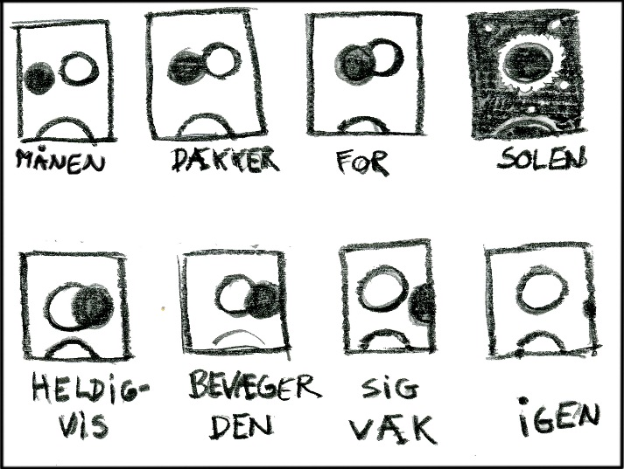
Solformørkelse- skitse tegnet af Gitte Klokker oktober 2014

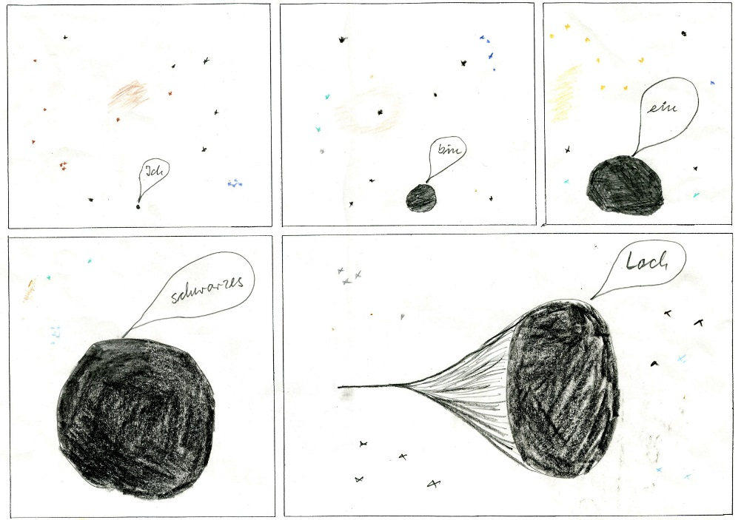
”Schwarzes Loch” tegnet af en tysk dreng på besøg på Lemvig Museum omkring år 2000

